9月　喜びの時間

今回は、運動会が近づいていることもあり、「みんなで力を合わせよう」という

テーマで職員の寸劇があり、子ども達は職員の寸劇を見ながらお話を聞きました。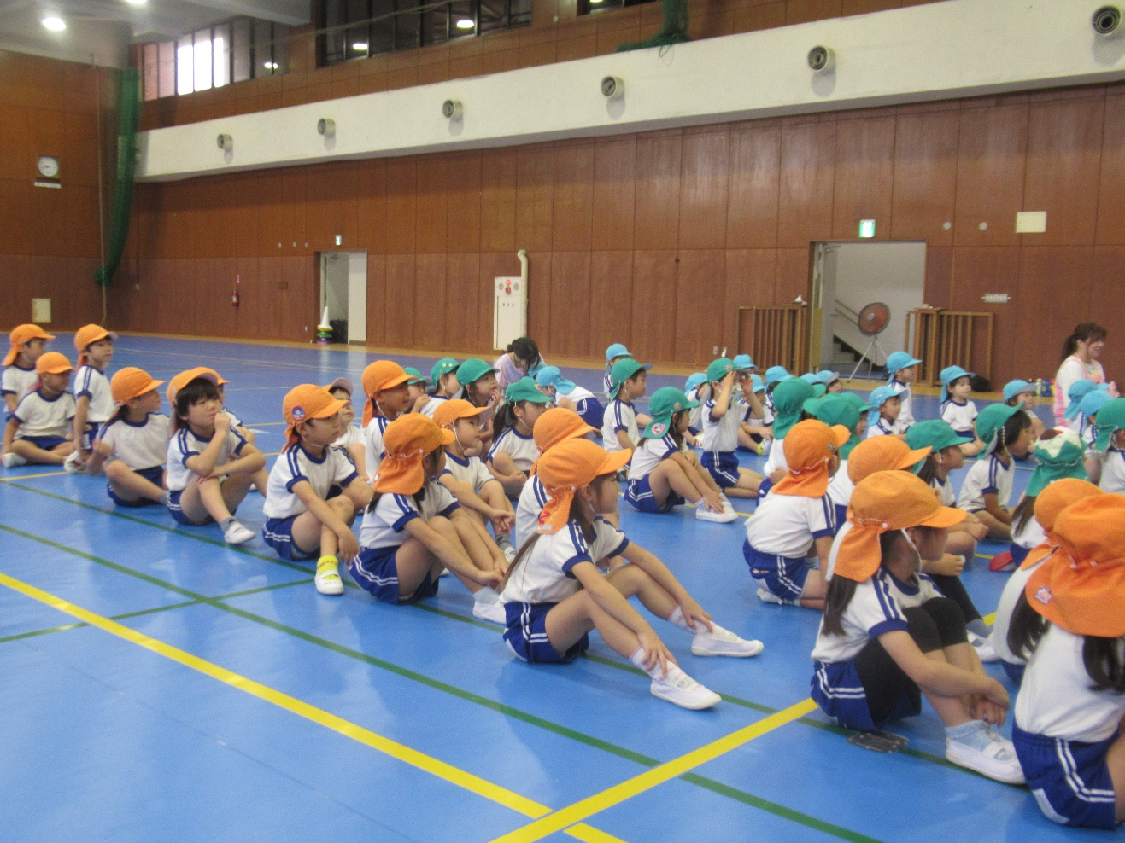

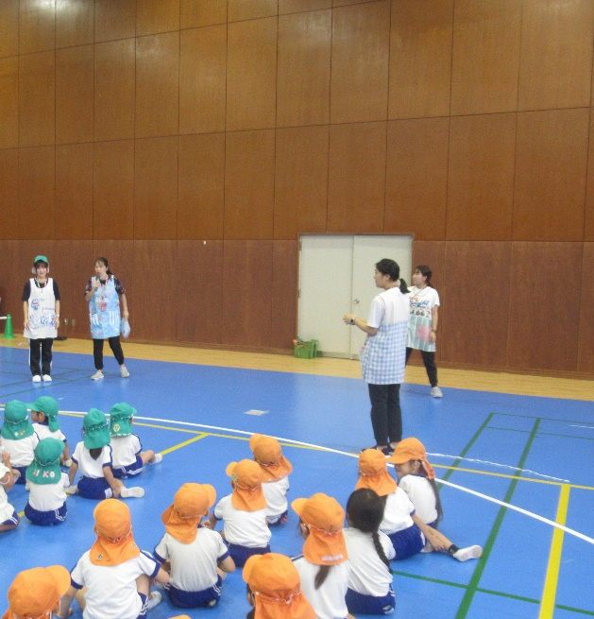

子ども達も劇を見ながら、質問に応えてくれたり、一緒に考えてくれました。

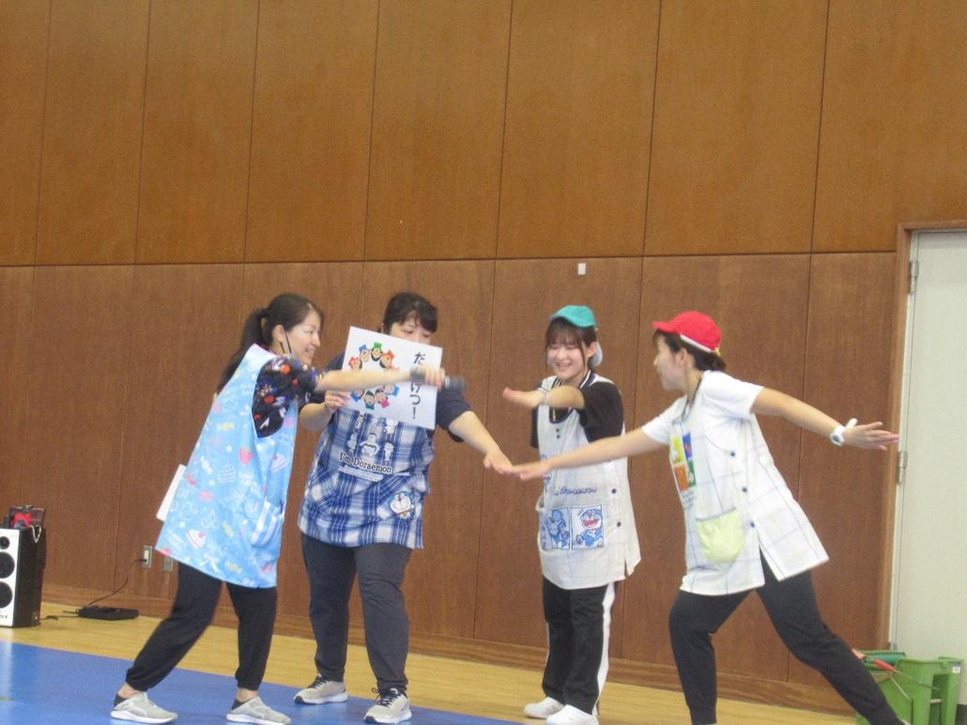

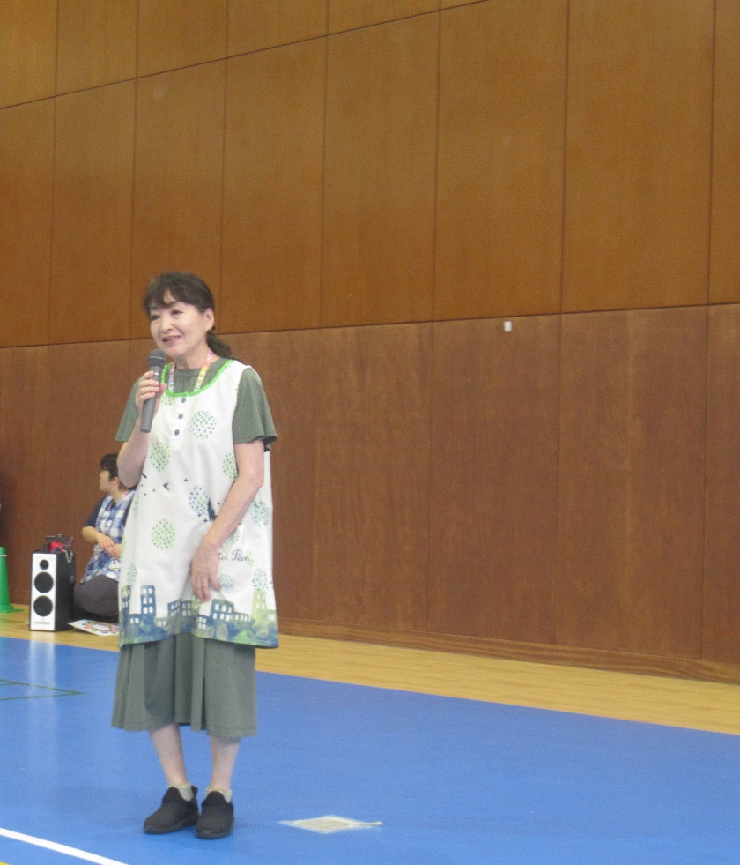みんなで力を合わせると、おおきなパワーになる！という事を短時間ではありますが、伝えました。

園長先生からもお話を頂き、　いよいよ、再来週に控える運動会に向けてみんなで力を合わせてがんばっていこうと思います！